Link website: <http://apexcinema.herokuapp.com/>

Dokumentasi Apex Cinema

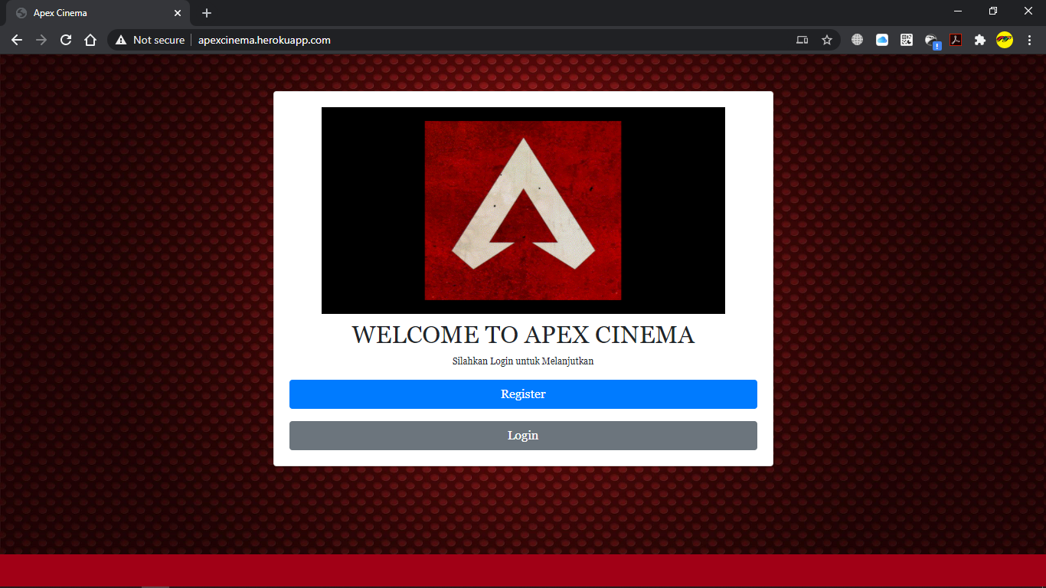

Klik register apabila belum memiliki akun, klik login apabila sudah memiliki akun

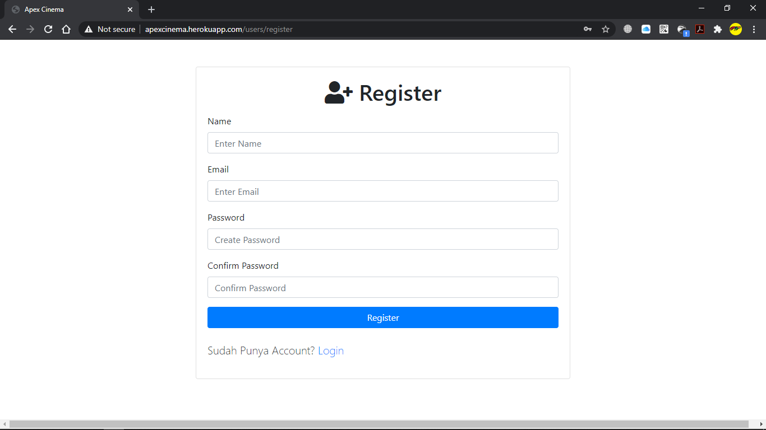

Register untuk menyimpan data diri anda dalam database kami, lalu anda akan dialihkan ke page login

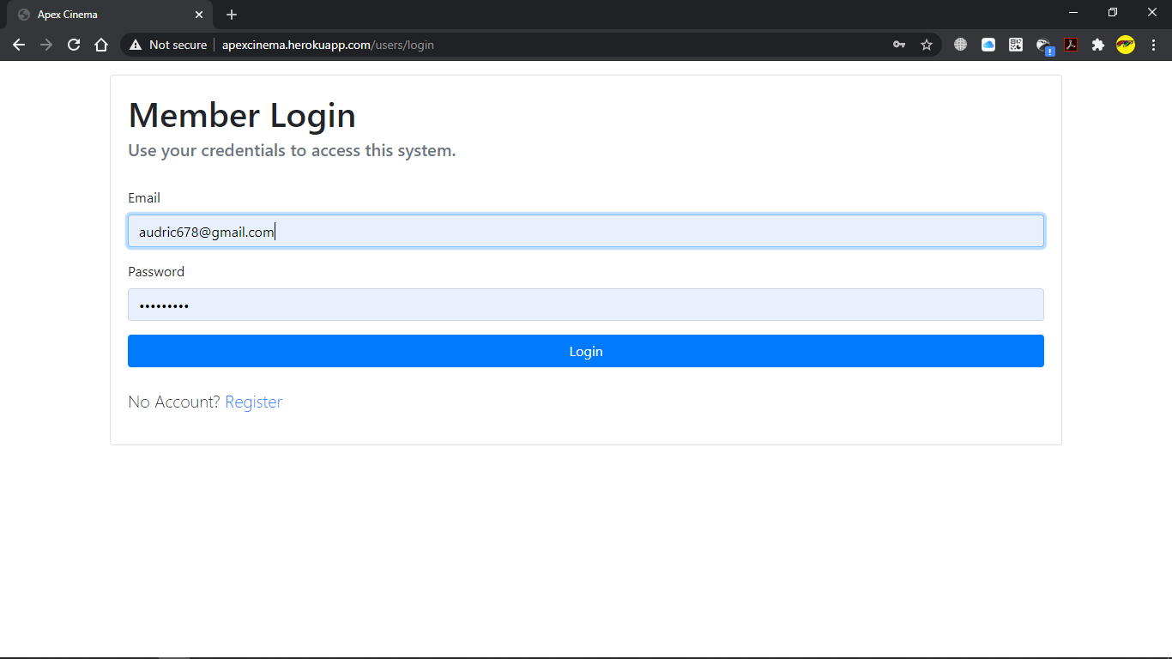

Masukkan alamat email dan password anda sesuai dengan yang anda sudah registrasi, apabila email dan password anda salah maka anda tidak dapat melanjutkan ke halaman homepage dan akan mengalami error

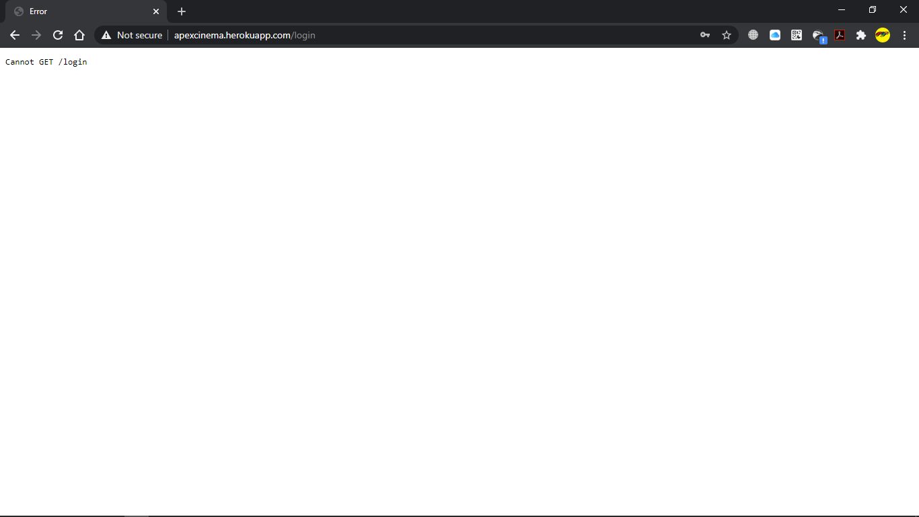

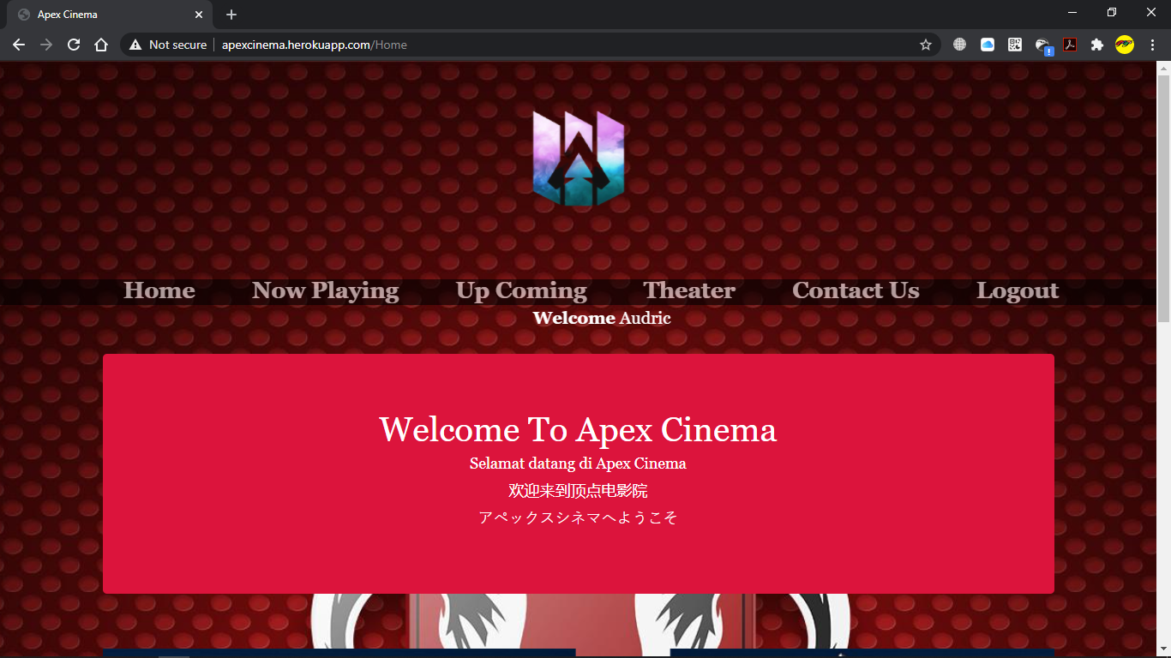

Pastikan bahwa anda sudah login dengan cara melihat username yang telah anda daftarkan di register pada running text pada laman home page

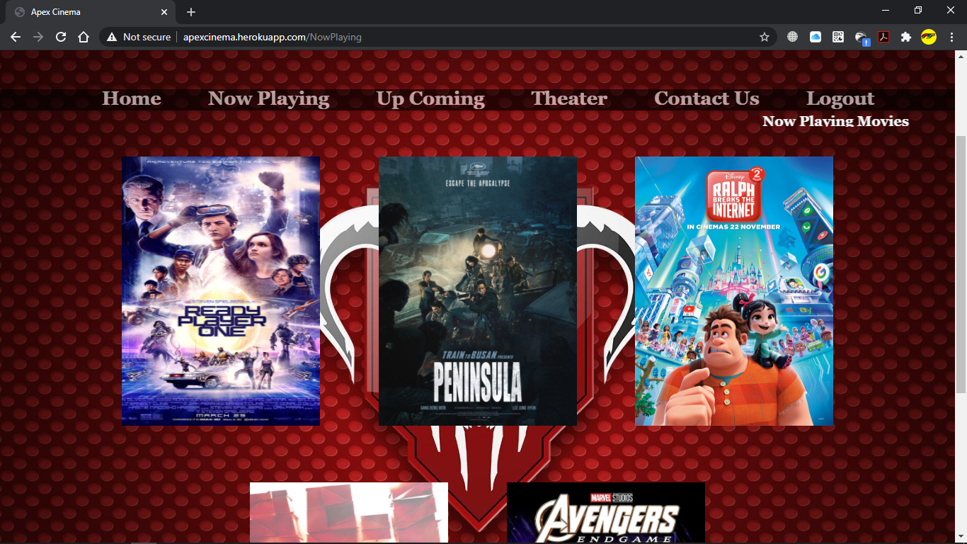

Anda dapat meng-klik pada tab Now Playing untuk melihat list film yang sedang tayang saat ini, atau meng-klik tab UpComing untuk melihat list film yang akan dating

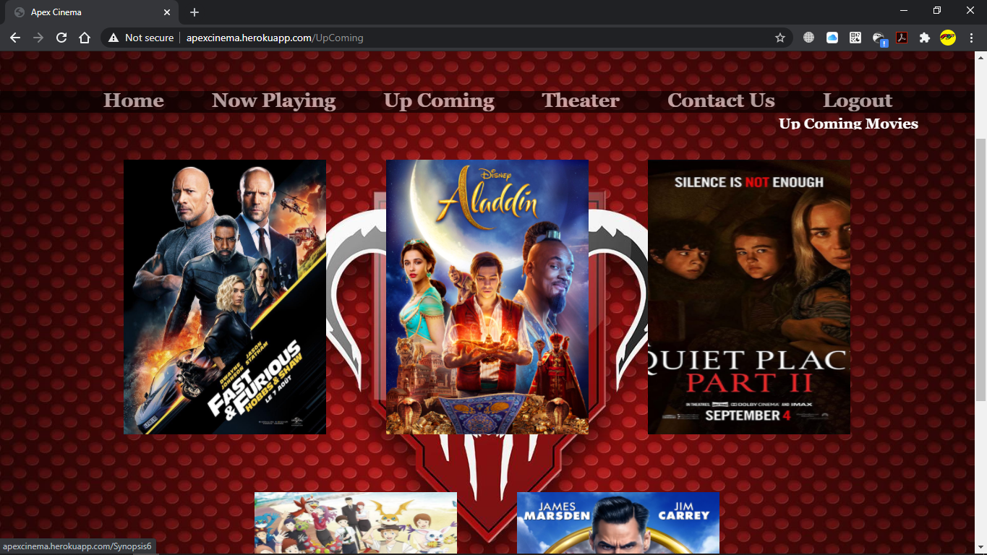

Anda dapat melihat preview dari theater kami dan dapat melihat lokasi dari cinema kami dari alamat di bawah preview theater

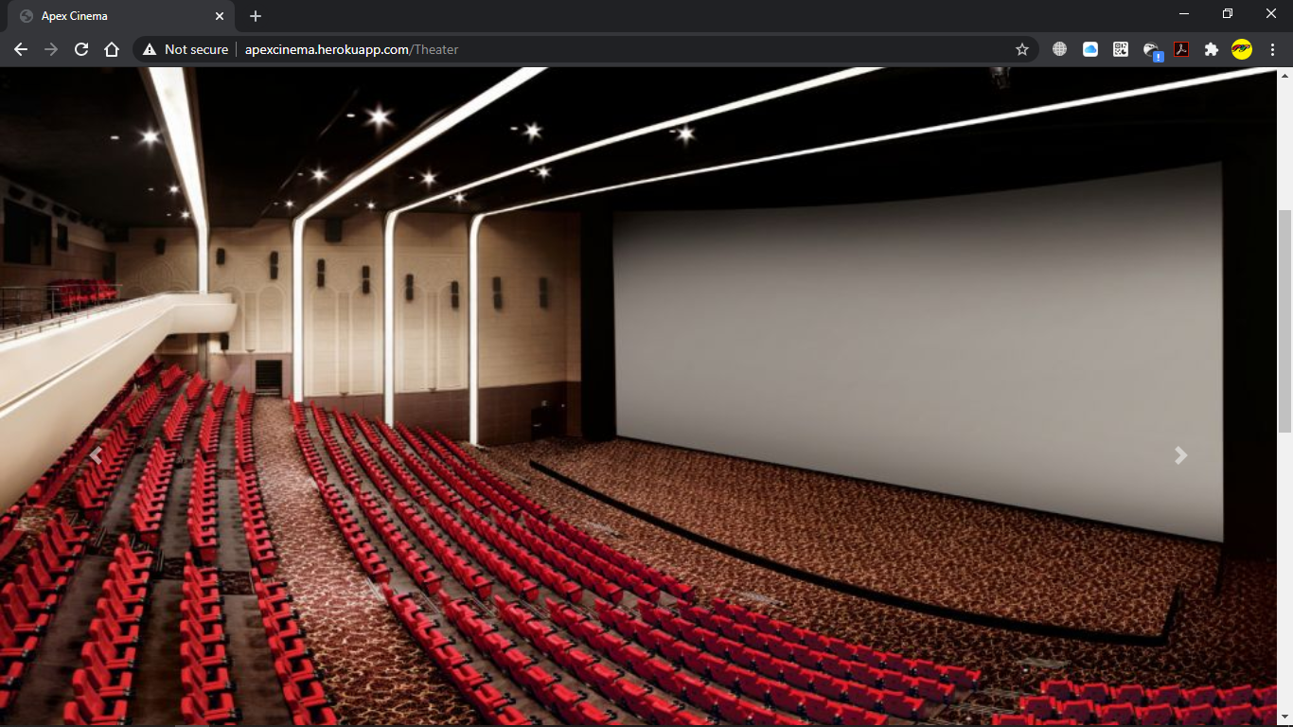

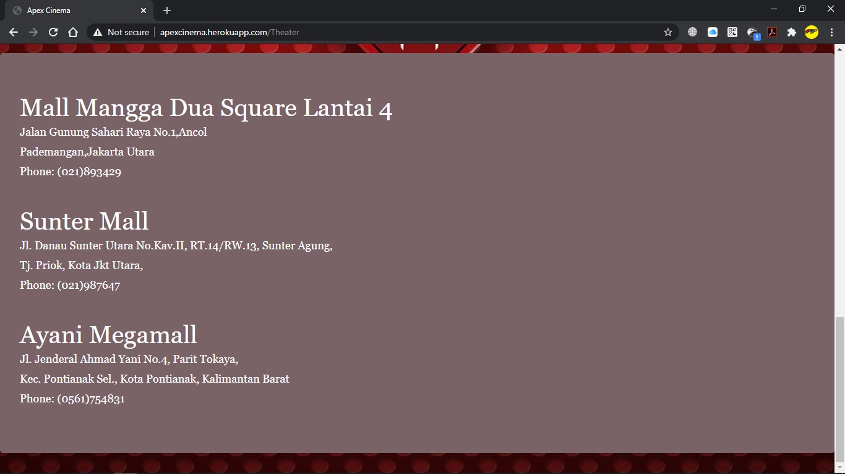

Apabila anda sudah memilih film yang anda sukai dan anda ingin membeli tiketnya anda bisa meng-klik gambar film-nya dan anda akan dialihkan ke laman synopsis yang berisi tentang detail dari film tersebut mulai dari deskripsi, harga tiket, trailer, sampai casting

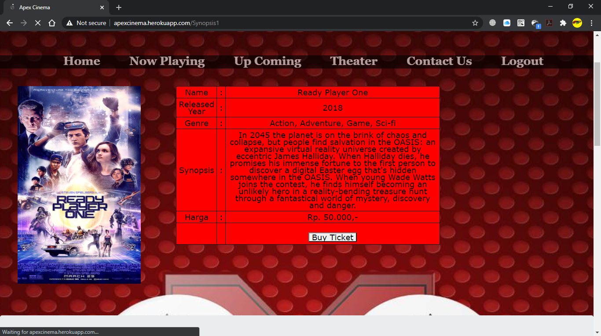

Apabila anda ingin membeli tiket-nya maka anda hanya perlu meng-klik tombol “Buy Ticket” di bawah table deskripsi maka anda akan dialihkan ke laman Ticket order

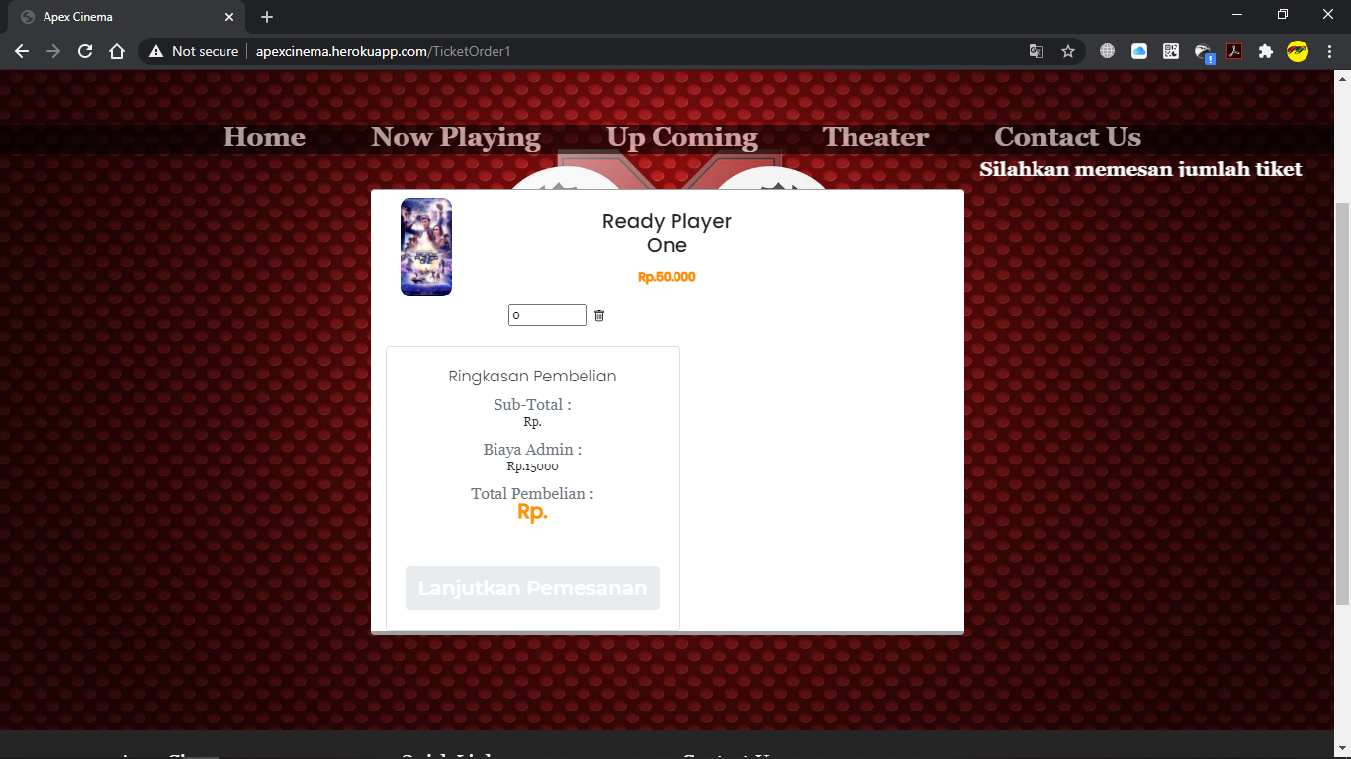

Di laman ini anda dapat memilih nominal tiket yang anda ingin beli dan system akan secara otomatis menghitung total harga yang harus anda bayar sebelum anda memilih bangku

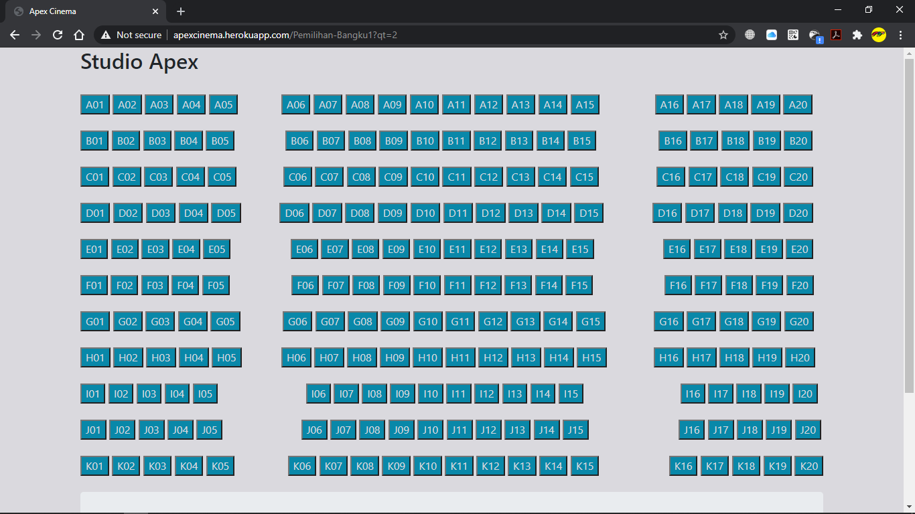

Pada laman pemilihan bangku ini anda tidak dapat memilih bangku kurang/lebih dari nominal yang sudah anda pesan sebelumnya, apabila anda sudah memilih bangku sesuai dengan nominal yang anda pesan, anda dapat melanjutkan kepada halaman kode booking untuk mengambil kode booking anda

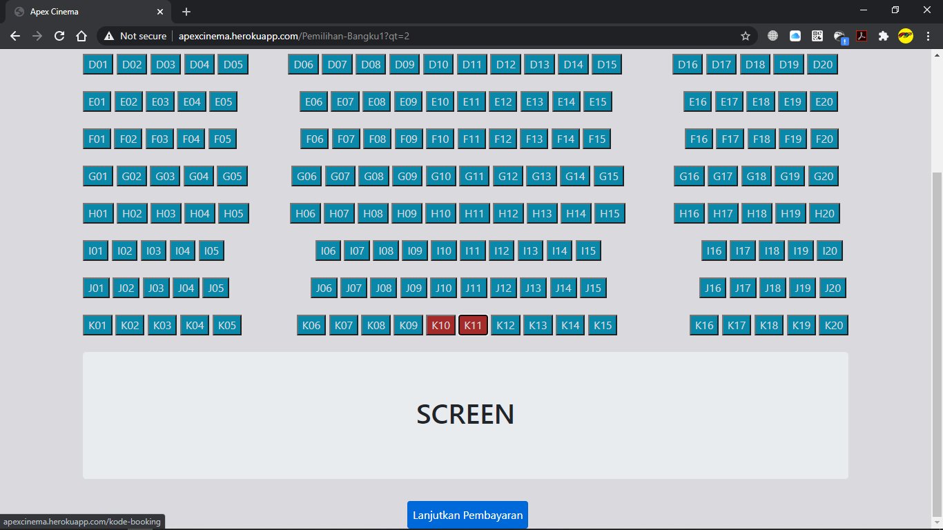

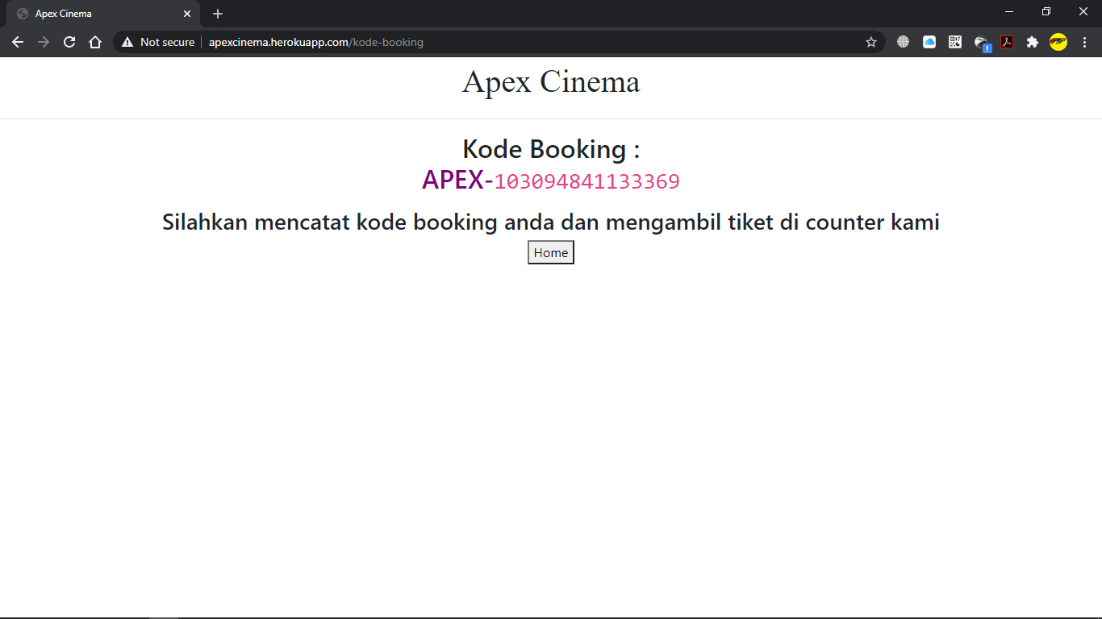

Setelah anda menerima kode booking, pastikan bahwa anda sudah mencatat atau men-screenshot kode booking ini untuk ditampilkan kepada counter kami untuk membayar dan mengambil tiket yang sudah anda pesan



Apabila anda meng-klik tombol “Home” ini maka anda akan dialihkan Kembali ke laman home page apabila anda sudah selesai mencatat kode booking anda

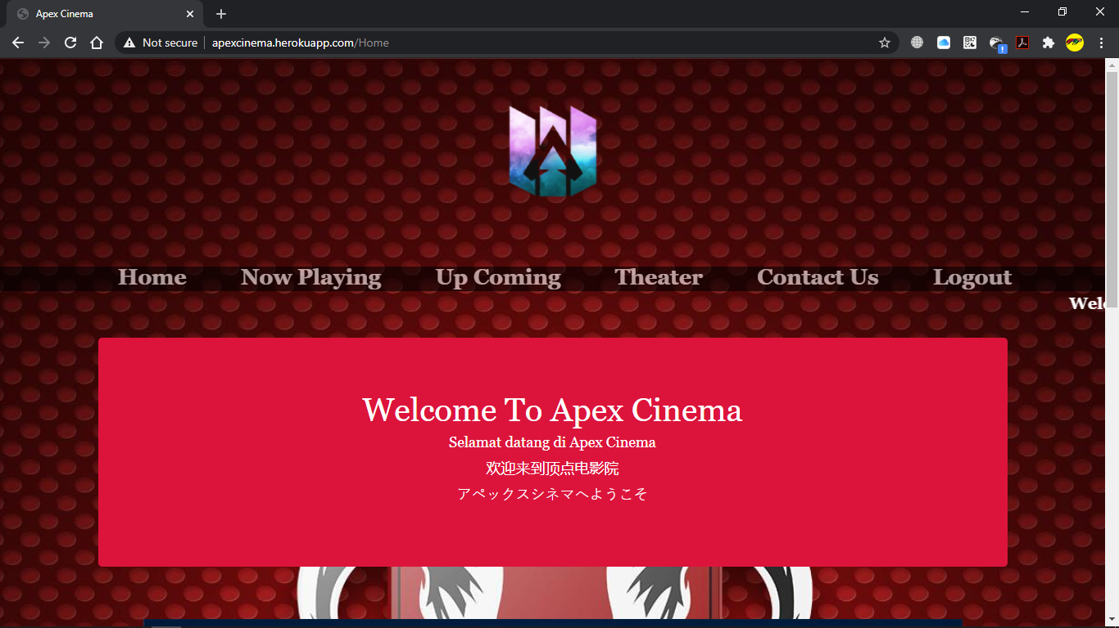

Di halaman home page terdapat tombol logout yang berfungsi untuk mengeluarkan anda dari system kami dan mengalihkan anda Kembali ke laman login.